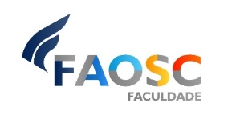 | FACULDADE DO OESTE DE SANTA CATARINA - FAOSC  SOCIEDADE EDUCACIONAL PALMITOS  (FACULDADE REGIONAL PALMITOS)  INSTITUIÇÃO VINCULADA AO SISTEMA FEDERAL DE EDUCAÇÃO  Recredenciamento Portaria MEC nº 947, de 11/11/2020.  CNPJ: 07.488.858/0001-96

CONVITE

Caro profissional ___________________________________________, a Faculdade do Oeste de Santa Catarina – FAOSC honrosamente convida a vossa senhoria a participar na qualidade de ARGUIDOR/AVALIADOR na banca de apresentação do trabalho de conclusão do curso de Pedagogia desenvolvido pelos(as) acadêmicos(as): _______________________________ e ______________________________ .
Abaixo descriminamos informações relevantes sobre o Trabalho e Evento:

- TÍTULO: ...................................
- CURSO: ....................................
- DATA: ..........................................
- HORARIO INICIAL: .......................
- HORARIO FINAL: ............................
- LOCAL/SALA: .....................................

Salientamos a importância de confirmação de PRESENÇA. Mediante ligação telefônica para o contato (49) 3647-0119 ou e-mail (use o email da coordenação@faosc.edu.br), bem como pode ser confirmado no recebimento desta carta convite através do preenchimento das linhas finais.

Atenciosamente
Direção Geral Faculdade do Oeste de Santa Catarina - FAOSC

PROTOCOLO DE ACEITE
( ) Aceito e Confirmo a presença.
( )Irei pensar no convite e responderei no próximo dia nos contatos acima descritos.
( ) Não aceito o convite realizado.
Data _____/_____/________.

______________________________
Assinatura do convidado

